**Лабораторная работа №1**

**«Исследование возможностей языка разметки гипертекстов**

**HTML и каскадных таблиц стилей CSS»**

**Цель работы**

Исследовать особенности структуры HTML-документа. Изучить основные понятия языка разметки гипертекстов HTML и каскадных таблиц стилей CSS. Приобрести практические навыки реализации Web-страниц c использованием гиперссылок, нумерованных и маркированных списков, графических элементов, таблиц и форм ввода.

**1. Ход работы**

В процессе выполнения работы был разработан персональный Web-сайт со следующими страницами:

- Главная страница

- Обо Мне

- Мои интересы

- Учеба

- Фотоальбом

- Контакт

-Тест

1.1 Для «Главной» были добавлены ссылки на все разделы сайта, размещённые в блоке «меню», h1 заголовок article с ФИО, заголовок h2 section’а article с группой. Также в данную вложенную секцию был добавлен img с ссылкой на локальное расположение фотографии, текст, оформленный через тег параграфа

Результат отображения страницы в браузере приведен на Рисунке 1; текст приведен ниже:

<!DOCTYPE html>

<html lang="en">

<head>

    <meta charset="UTF-8">

    <!--Я не знаю что здесь происходит, это сгенерило VSCode-->

    <meta http-equiv="X-UA-Compatible" content="IE=edge">

    <meta name="viewport" content="width=device-width, initial-scale=1.0">

    <!--Здесь заканчивается магия-->

    <link rel="stylesheet" href="css/style.css">

    <title>Главная страница</title>

</head>

<body>

     <header>

          <nav class="menu">

               <div class="menu_elem">

                    <a href="index.html">Главная</a>

               </div>

               <div class="menu_elem">

                    <a href="about.html">Обо мне</a>

               </div>

               <div class="menu_elem">

                    <a href="interests.html">Мои интересы</a>

               </div>

               <div class="menu_elem">

                    <a href="study.html">Учеба</a>

               </div>

               <div class="menu_elem">

                    <a href="album.html">Фотоальбом</a>

               </div>

               <div class="menu_elem">

                    <a href="contact.html">Контакт</a>

               </div>

               <div class="menu_elem">

                    <a href="test.html">Тест</a>

               </div>

          </nav>

    </header>

    <main>

     <article>

          <header>

               <h1>Топорков Антон Павлович</h1>

          </header>

          <section>

               <header>

                    <h2>ИС/б-19-1-о</p>

               </header>

               <div>

                    <img id="avatar" src="img/photo.jpg" alt="Фотография" class="image">

               </div>

               <p>Лабораторная работа №1</p>

          </section>

     </article>

    </main>

</body>

</html>

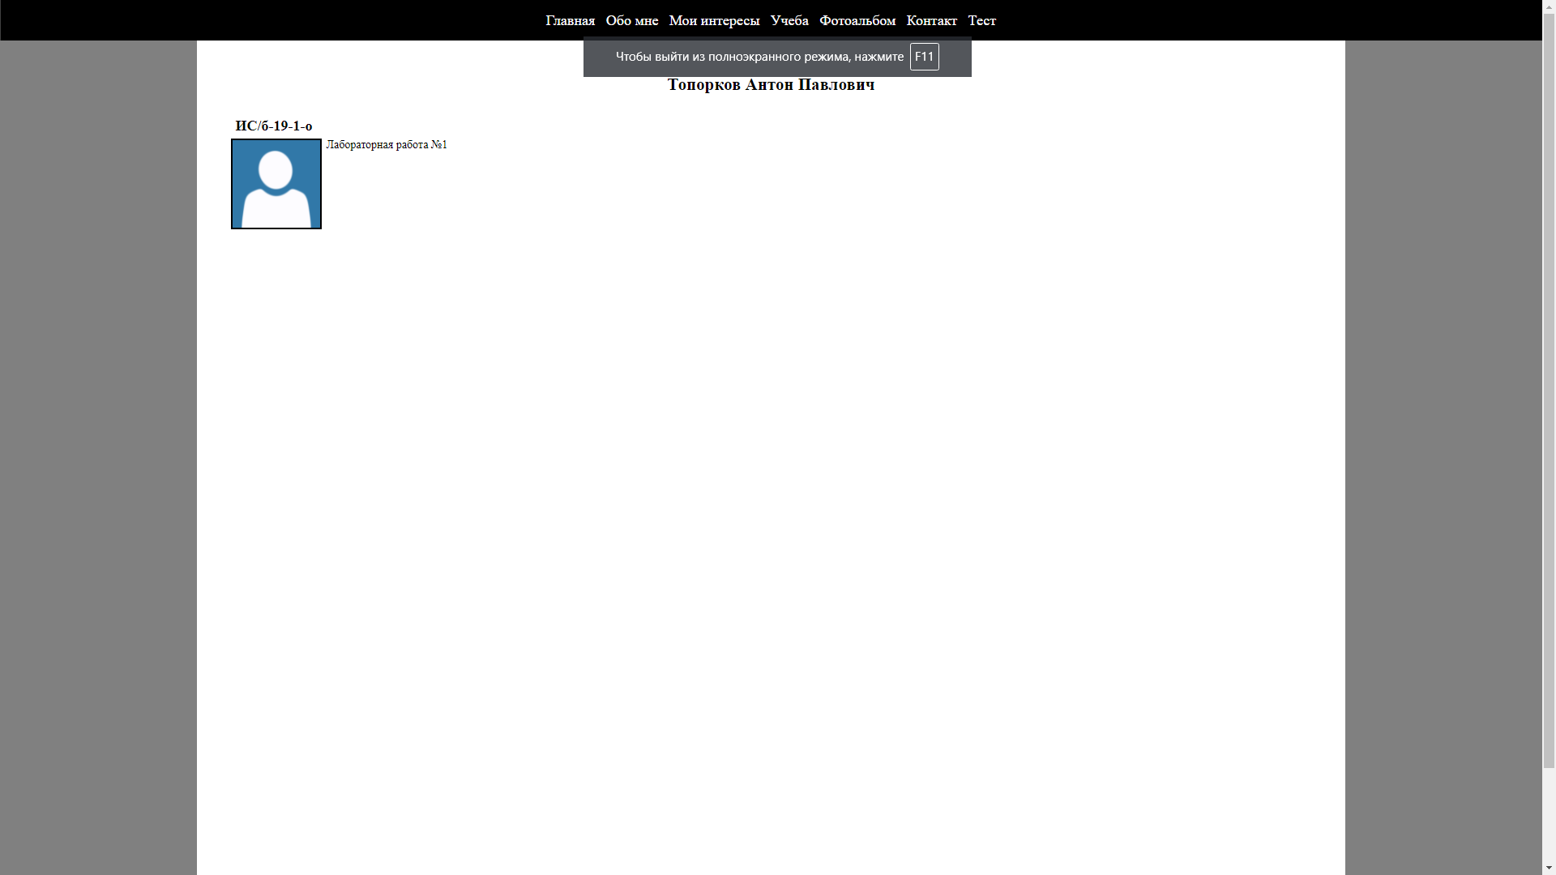

Рисунок 1 – Главная страница

1.2 Был создан раздел «Обо мне». Текст представлен ниже, вывод страницы – на Рисунке 2.

<!DOCTYPE html>

<html lang="en">

<head>

    <meta charset="UTF-8">

    <!--Я не знаю что здесь происходит, это сгенерило VSCode-->

    <meta http-equiv="X-UA-Compatible" content="IE=edge">

    <meta name="viewport" content="width=device-width, initial-scale=1.0">

    <!--Здесь заканчивается магия-->

    <link rel="stylesheet" href="css/style.css">

    <title>Обо мне</title>

</head>

<body>

     <header>

          <nav class="menu">

               <div class="menu_elem">

                    <a href="index.html">Главная</a>

               </div>

               <div class="menu_elem">

                    <a href="about.html">Обо мне</a>

               </div>

               <div class="menu_elem">

                    <a href="interests.html">Мои интересы</a>

               </div>

               <div class="menu_elem">

                    <a href="study.html">Учеба</a>

               </div>

               <div class="menu_elem">

                    <a href="album.html">Фотоальбом</a>

               </div>

               <div class="menu_elem">

                    <a href="contact.html">Контакт</a>

               </div>

               <div class="menu_elem">

                    <a href="test.html">Тест</a>

               </div>

          </nav>

    </header>

    <main>

     <article>

          <header>

            <h1>Обо мне</h1>

          </header>

          <section>

               <p>Lorem ipsum dolor sit amet, consectetur

                  adipiscing elit, sed do eiusmod tempor

                  incididunt ut labore et dolore magna aliqua.

                  Et malesuada fames ac turpis. Vestibulum lectus

                  mauris ultrices eros in. Quis varius quam

                  quisque id. Enim nulla aliquet porttitor lacus

                  luctus accumsan. Maecenas pharetra convallis

                  posuere morbi leo urna molestie at elementum.

                  Mauris sit amet massa vitae tortor condimentum.

                  Enim sed faucibus turpis in eu. Justo eget

                  magna fermentum iaculis eu non. Ut tellus

                  elementum sagittis vitae et leo duis.

               </p>

          </section>

      </article>

    </main>

</body>

</html>

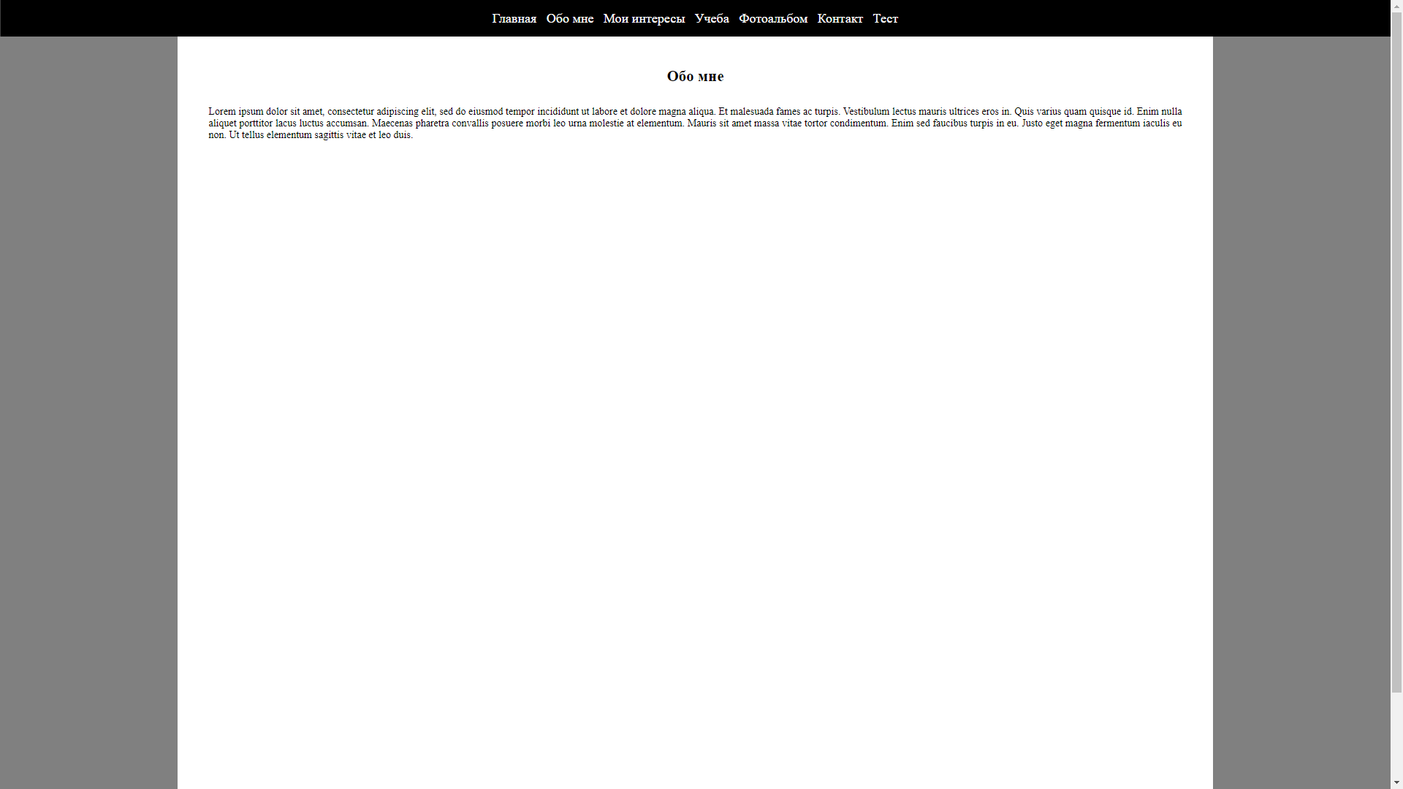

Рисунок 2 – раздел «Обо мне»

1.3 Текст документа раздела «Мои интересы» (отображение см. на Рисунке 3):

<!DOCTYPE html>

<html lang="en">

<head>

    <meta charset="UTF-8">

    <!--Я не знаю что здесь происходит, это сгенерило VSCode-->

    <meta http-equiv="X-UA-Compatible" content="IE=edge">

    <meta name="viewport" content="width=device-width, initial-scale=1.0">

    <!--Здесь заканчивается магия-->

    <link rel="stylesheet" href="css/style.css">

    <title>Мои интересы</title>

</head>

<body>

     <header>

          <nav class="menu">

               <div class="menu_elem">

                    <a href="index.html">Главная</a>

               </div>

               <div class="menu_elem">

                    <a href="about.html">Обо мне</a>

               </div>

               <div class="menu_elem">

                    <a href="interests.html">Мои интересы</a>

               </div>

               <div class="menu_elem">

                    <a href="study.html">Учеба</a>

               </div>

               <div class="menu_elem">

                    <a href="album.html">Фотоальбом</a>

               </div>

               <div class="menu_elem">

                    <a href="contact.html">Контакт</a>

               </div>

               <div class="menu_elem">

                    <a href="test.html">Тест</a>

               </div>

          </nav>

    </header>

    <main>

     <article>

          <header>

               <h1>Мои интересы</h1>

          </header>

          <aside>

               <ul>

                    <li><a class="alt-href" href="#hobbies">Мои хобби</a></li>

                    <li><a class="alt-href" href="#books">Мои любимые книги</a></li>

                    <li><a class="alt-href" href="#music">Моя любимая музыка</a></li>

                    <li><a class="alt-href" href="#movies">Мои любимые фильмы</a></li>

               </ul>

          </aside>

          <br>

               <section>

                    <header>

                         <a name="hobbies"></a>

                         <h2>Мои хобби</h2>

                         <p>Lorem ipsum dolor sit amet consectetur adipisicing elit. Ducimus repudiandae voluptatibus hic eveniet perspiciatis, sit dolore neque sapiente amet odio id necessitatibus. Temporibus nihil magni nemo deserunt maiores commodi! Minima?</p>

                    </header>

                    <br>

               </section>

               <section>

                    <header>

                         <a name="books"></a>

                         <h2>Мои любимые книги</h2>

                         <p>Lorem, ipsum dolor sit amet consectetur adipisicing elit. Possimus, qui. Ab quisquam corporis totam natus eveniet aspernatur esse. Necessitatibus obcaecati cum voluptatibus impedit harum! Dolore id laudantium maiores impedit veniam.</p>

                    </header>

                    <br>

               </section>

               <section>

                    <header>

                         <a name="music"></a>

                         <h2>Моя любимая музыка</h2>

                         <p>Lorem ipsum dolor sit amet consectetur, adipisicing elit. Ea sunt dolore rerum exercitationem asperiores commodi vitae nobis mollitia reiciendis! Natus dolorem voluptatibus at cupiditate facilis tempore voluptatem, suscipit velit molestias?</p>

                    </header>

                    <br>

               </section>

               <section>

                    <header>

                         <a name="movies"></a>

                         <h2>Мои любимые фильмы</h2>

                         <p>Lorem ipsum dolor sit amet consectetur adipisicing elit. Recusandae facilis esse cum beatae quam similique quisquam dignissimos, laboriosam ipsa molestias voluptatem nobis modi dolorem a quos. Cupiditate assumenda quas ipsa!

                         </p>

                    </header>

                    <br>

               </section>

     </article>

    </main>

</body>

</html>

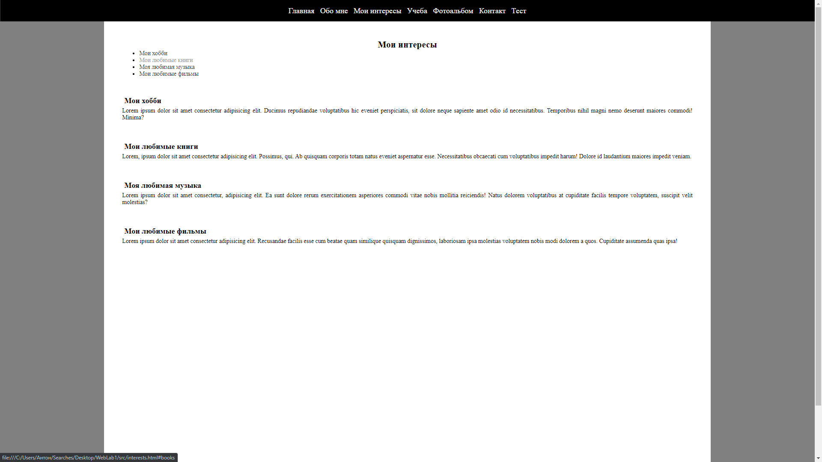

Рисунок 3 – «Мои интересы»

1.4 Текст документа раздела «Учеба» представлен ниже, ровно как и результат отображения страницы в браузере (Рисунок 4):

<!DOCTYPE html>

<html lang="en">

<head>

    <meta charset="UTF-8">

    <!--Я не знаю что здесь происходит, это сгенерило VSCode-->

    <meta http-equiv="X-UA-Compatible" content="IE=edge">

    <meta name="viewport" content="width=device-width, initial-scale=1.0">

    <!--Здесь заканчивается магия-->

    <link rel="stylesheet" href="css/style.css">

    <title>Учеба</title>

</head>

<body>

     <header>

          <nav class="menu">

               <div class="menu_elem">

                    <a href="index.html">Главная</a>

               </div>

               <div class="menu_elem">

                    <a href="about.html">Обо мне</a>

               </div>

               <div class="menu_elem">

                    <a href="interests.html">Мои интересы</a>

               </div>

               <div class="menu_elem">

                    <a href="study.html">Учеба</a>

               </div>

               <div class="menu_elem">

                    <a href="album.html">Фотоальбом</a>

               </div>

               <div class="menu_elem">

                    <a href="contact.html">Контакт</a>

               </div>

               <div class="menu_elem">

                    <a href="test.html">Тест</a>

               </div>

          </nav>

    </header>

    <main>

          <article>

               <header>

                    <h1>Учеба</h1>

               </header>

               <section>

                    <header>

                         <h2>Севастопольский Государственный Университет</h2>

                    </header>

                    <p class="tabbed">

                         Институт информационных технологий и управления в технических

                         системах

                    </p>

                    <table class="centered">

                         <tbody>

                         <tr>

                              <td colspan="100%" class="cell-center-text">

                                   ПЛАН УЧЕБНОГО ПРОЦЕССА

                              </td>

                         </tr>

                         <tr>

                              <th rowspan="2">№</th>

                              <th rowspan="2">Дисциплина</th>

                              <th rowspan="2">Кафедра</th>

                              <th colspan="6">Всего часов</th>

                         </tr>

                         <tr>

                              <th>Всего</th>

                              <th>Ауд</th>

                              <th>Лк</th>

                              <th>Лб</th>

                              <th>Пр</th>

                              <th>СРС</th>

                         </tr>

                         <tr>

                              <th>1</th>

                              <td style="font-weight: italic">Экология</td>

                              <td class="cell-center-text">БЖ</td>

                              <td>54</td>

                              <td>27</td>

                              <td>18</td>

                              <td>0</td>

                              <td>9</td>

                              <td>27</td>

                         </tr>

                         <tr>

                              <th>2</th>

                              <td>Высшая математика</td>

                              <td class="cell-center-text">ВМ</td>

                              <td>540</td>

                              <td>282</td>

                              <td>141</td>

                              <td>0</td>

                              <td>141</td>

                              <td>258</td>

                         </tr>

                         <tr>

                              <th>3</th>

                              <td>Русский язык и культура речи</td>

                              <td class="cell-center-text">НГиГ</td>

                              <td>108</td>

                              <td>54</td>

                              <td>18</td>

                              <td>0</td>

                              <td>36</td>

                              <td>54</td>

                         </tr>

                         <tr>

                              <th>4</th>

                              <td>Основы дискретной математики</td>

                              <td class="cell-center-text">ИС</td>

                              <td>216</td>

                              <td>139</td>

                              <td>87</td>

                              <td>0</td>

                              <td>52</td>

                              <td>77</td>

                         </tr>

                         <tr>

                              <th>5</th>

                              <td>Основы программирования и алгоритмические языки</td>

                              <td class="cell-center-text">ИС</td>

                              <td>405</td>

                              <td>210</td>

                              <td>105</td>

                              <td>87</td>

                              <td>18</td>

                              <td>195</td>

                         </tr>

                         <tr>

                              <th>6</th>

                              <td>Основы экологии</td>

                              <td class="cell-center-text">ПЭОП</td>

                              <td>54</td>

                              <td>27</td>

                              <td>18</td>

                              <td>0</td>

                              <td>9</td>

                              <td>27</td>

                         </tr>

                         <tr>

                              <th>7</th>

                              <td>Теория вероятностей и математическая статистика</td>

                              <td class="cell-center-text">ИС</td>

                              <td>162</td>

                              <td>72</td>

                              <td>54</td>

                              <td>18</td>

                              <td>0</td>

                              <td>90</td>

                         </tr>

                         <tr>

                              <th>8</th>

                              <td>Физика</td>

                              <td class="cell-center-text">Физики</td>

                              <td>324</td>

                              <td>194</td>

                              <td>106</td>

                              <td>88</td>

                              <td>0</td>

                              <td>130</td>

                         </tr>

                         <tr>

                              <th>9</th>

                              <td>Основы электротехники и электроники</td>

                              <td class="cell-center-text">ИС</td>

                              <td>108</td>

                              <td>72</td>

                              <td>36</td>

                              <td>18</td>

                              <td>18</td>

                              <td>36</td>

                         </tr>

                         <tr>

                              <th>10</th>

                              <td>Численные методы в информатике</td>

                              <td class="cell-center-text">ИС</td>

                              <td>189</td>

                              <td>89</td>

                              <td>36</td>

                              <td>36</td>

                              <td>17</td>

                              <td>100</td>

                         </tr>

                         <tr>

                              <th>11</th>

                              <td>Методы исследования операций</td>

                              <td class="cell-center-text">ИС</td>

                              <td>216</td>

                              <td>104</td>

                              <td>52</td>

                              <td>35</td>

                              <td>17</td>

                              <td>112</td>

                         </tr>

                         </tbody>

                    </table>

               </section>

          </article>

    </main>

</body>

</html>

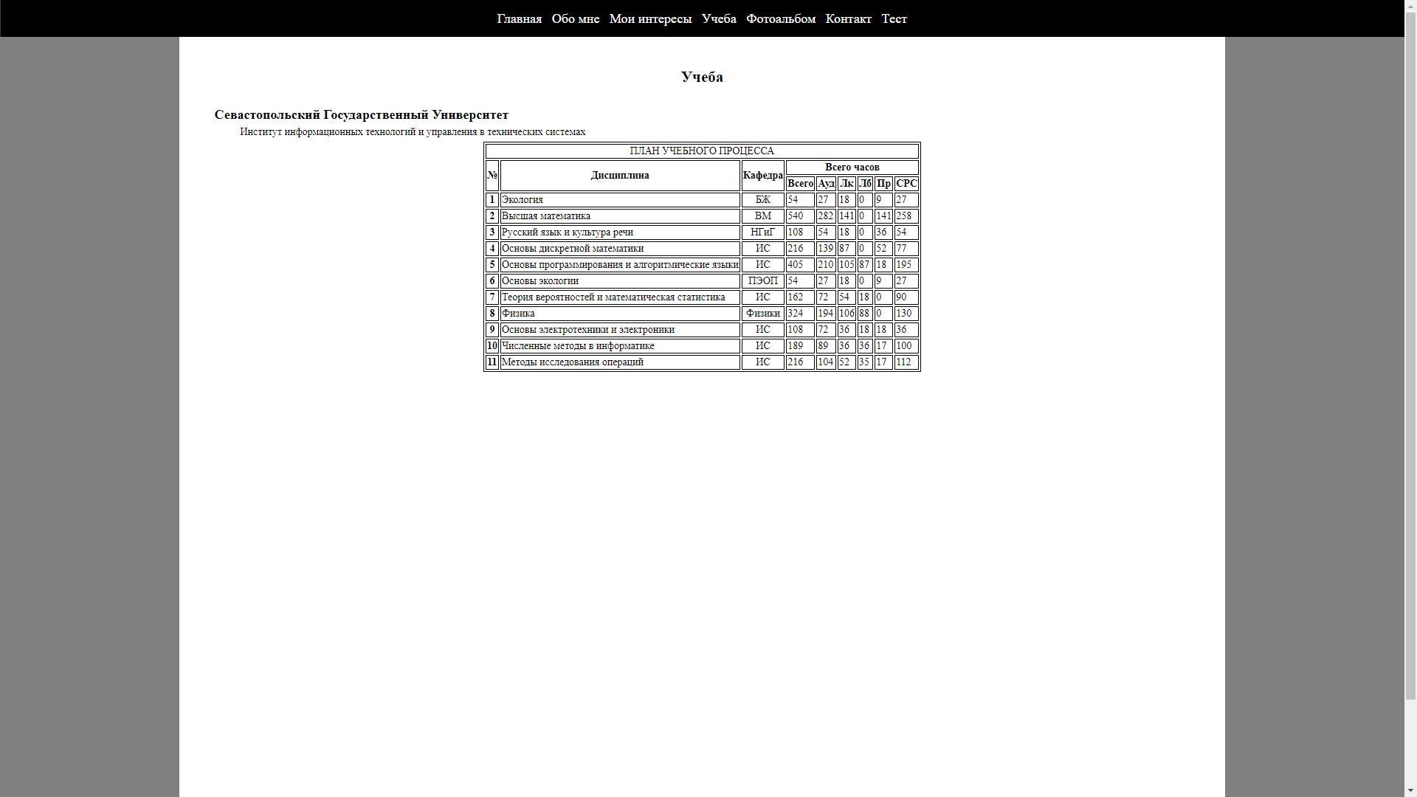

Рисунок 4 – раздел «Учеба» (Вариант 1)

1.5 Раздел «Фотоальбом» – текст и отображение (Рисунок 5):

<!DOCTYPE html>

<html lang="en">

<head>

    <meta charset="UTF-8">

    <!--Я не знаю что здесь происходит, это сгенерило VSCode-->

    <meta http-equiv="X-UA-Compatible" content="IE=edge">

    <meta name="viewport" content="width=device-width, initial-scale=1.0">

    <!--Здесь заканчивается магия-->

    <link rel="stylesheet" href="css/style.css">

    <title>Альбом</title>

</head>

<body>

     <header>

          <nav class="menu">

               <div class="menu_elem">

                    <a href="index.html">Главная</a>

               </div>

               <div class="menu_elem">

                    <a href="about.html">Обо мне</a>

               </div>

               <div class="menu_elem">

                    <a href="interests.html">Мои интересы</a>

               </div>

               <div class="menu_elem">

                    <a href="study.html">Учеба</a>

               </div>

               <div class="menu_elem">

                    <a href="album.html">Фотоальбом</a>

               </div>

               <div class="menu_elem">

                    <a href="contact.html">Контакт</a>

               </div>

               <div class="menu_elem">

                    <a href="test.html">Тест</a>

               </div>

          </nav>

    </header>

    <main>

     <article>

          <header>

               <h1>Мой альбом</h1>

          </header>

          <section>

               <header><a class="alt-href" href="index.html"><p>На главную</p></a></header>

               <div class="album-container">

                    <div class="album-elem">

                         <img src="img/1.jpg" alt="Фото" title="Фото" class="image" />

                         <p>Фото 1</p>

                    </div>

                    <div class="album-elem">

                         <img src="img/1.jpg" alt="Фото" title="Фото" class="image" />

                         <p>Фото 2</p>

                    </div>

                    <div class="album-elem">

                         <img src="img/1.jpg" alt="Фото" title="Фото" class="image" />

                         <p>Фото 3</p>

                    </div>

                    <div class="album-elem">

                         <img src="img/1.jpg" alt="Фото" title="Фото" class="image" />

                         <p>Фото 4</p>

                    </div>

                    <div class="album-elem">

                         <img src="img/1.jpg" alt="Фото" title="Фото" class="image" />

                         <p>Фото 5</p>

                    </div>

                  </div>

               <div class="album-container">

                    <div class="album-elem">

                         <img src="img/1.jpg" alt="Фото" title="Фото" class="image" />

                         <p>Фото 6</p>

                    </div>

                    <div class="album-elem">

                         <img src="img/1.jpg" alt="Фото" title="Фото"  class="image" />

                         <p>Фото 7</p>

                    </div>

                    <div class="album-elem">

                         <img src="img/1.jpg" alt="Фото" title="Фото"  class="image" />

                         <p>Фото 8</p>

                    </div>

                    <div class="album-elem">

                         <img src="img/1.jpg" alt="Фото" title="Фото" class="image" />

                         <p>Фото 9</p>

                    </div>

                    <div class="album-elem">

                         <img src="img/1.jpg" alt="Фото" title="Фото"  class="image" />

                         <p>Фото 10</p>

                    </div>

               </div>

               <div class="album-container">

                    <div class="album-elem">

                         <img src="img/1.jpg" alt="Фото" title="Фото" class="image" />

                         <p>Фото 11</p>

                    </div>

                    <div class="album-elem">

                         <img src="img/1.jpg" alt="Фото" title="Фото" class="image" />

                         <p>Фото 12</p>

                    </div>

                    <div class="album-elem">

                         <img src="img/1.jpg" alt="Фото" title="Фото" class="image" />

                         <p>Фото 13</p>

                    </div>

                    <div class="album-elem">

                         <img src="img/1.jpg" alt="Фото" title="Фото" class="image" />

                         <p>Фото 14</p>

                    </div>

                    <div class="album-elem">

                         <img src="img/1.jpg" alt="Фото" title="Фото" class="image" />

                         <p>Фото 15</p>

                    </div>

               </div>

          </section>

     </article>

    </main>

</body>

</html>

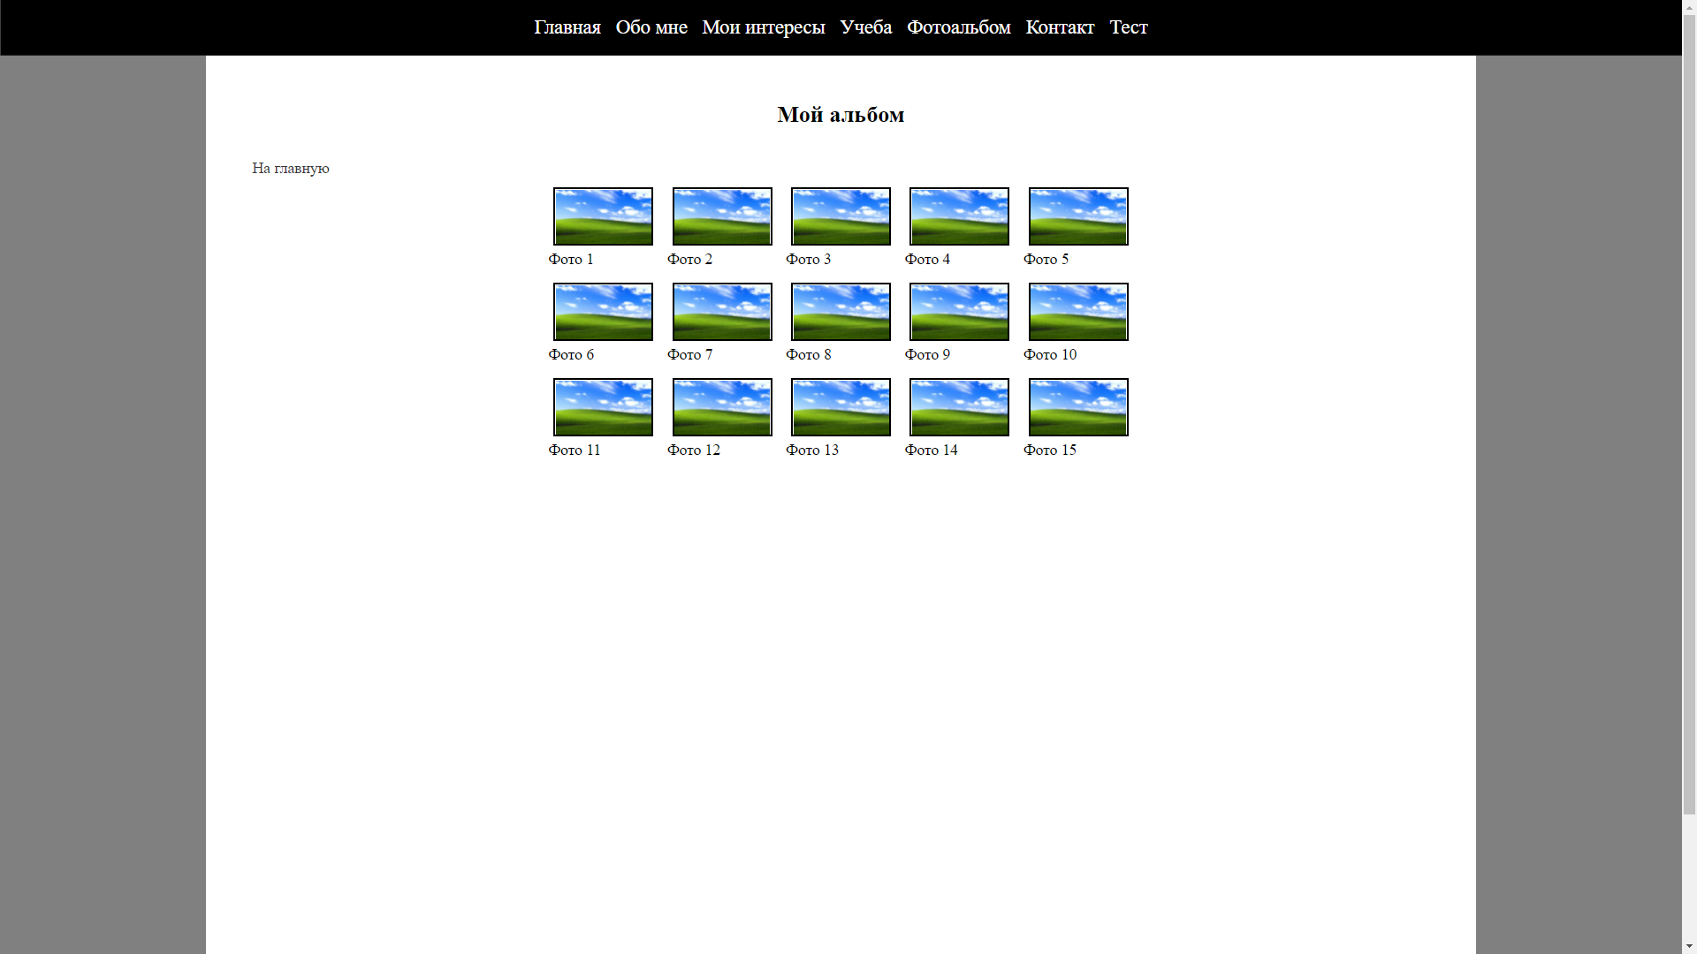

Рисунок 5 – раздел «Фотоальбом»

1.6 Наконец, в качестве последних двух разделов на сайт были добавлены страницы, содержащие формы (тег form): разделы «Контакт» и «Тест». Последний содержит гиперссылку на раздел «Учеба». На каждой странице в формах были реализованы разные поля для ввода (input’ы), также есть кнопка отправки значений на почту, кнопка сброса введённых значений.

Раздел Контакт (также см. Рисунок 6):

<!DOCTYPE html>

<html lang="en">

<head>

    <meta charset="UTF-8">

    <!--Я не знаю что здесь происходит, это сгенерило VSCode-->

    <meta http-equiv="X-UA-Compatible" content="IE=edge">

    <meta name="viewport" content="width=device-width, initial-scale=1.0">

    <!--Здесь заканчивается магия-->

    <link rel="stylesheet" href="css/style.css">

    <title>Контакты</title>

</head>

<body>

     <header>

          <nav class="menu">

               <div class="menu_elem">

                    <a href="index.html">Главная</a>

               </div>

               <div class="menu_elem">

                    <a href="about.html">Обо мне</a>

               </div>

               <div class="menu_elem">

                    <a href="interests.html">Мои интересы</a>

               </div>

               <div class="menu_elem">

                    <a href="study.html">Учеба</a>

               </div>

               <div class="menu_elem">

                    <a href="album.html">Фотоальбом</a>

               </div>

               <div class="menu_elem">

                    <a href="contact.html">Контакт</a>

               </div>

               <div class="menu_elem">

                    <a href="test.html">Тест</a>

               </div>

          </nav>

    </header>

    <main>

     <article>

          <header>

               <h1>Напишите мне на  эл. почту</h1>

          </header>

          <section>

              <form action="mailto:antontoporkoff@gmail.com">

               <div>

                    <input type="text" name="name" placeholder="ФИО*"/>

                    <input type="email" name="email" placeholder="Электронная почта*" />

               </div>

               <div>

                    <p>Выберите пол:</p> <br>

                    Мужской<input class="gender-select" name="pol" type="radio"/>

                    Женский<input class="gender-select" name="pol" type="radio"/>

               </div>

                  <br>

               <textarea name="message" cols="20" rows="5" placeholder="Ваше сообщение*"></textarea>

               <div class="submit-container">

                 <input name="submit" type="submit" value="Отправить"/>

                 <input name="reset" type="reset" value="Сбросить"/>

               </div>

               </form>

          </section>

     </article>

    </main>

</body>

</html>

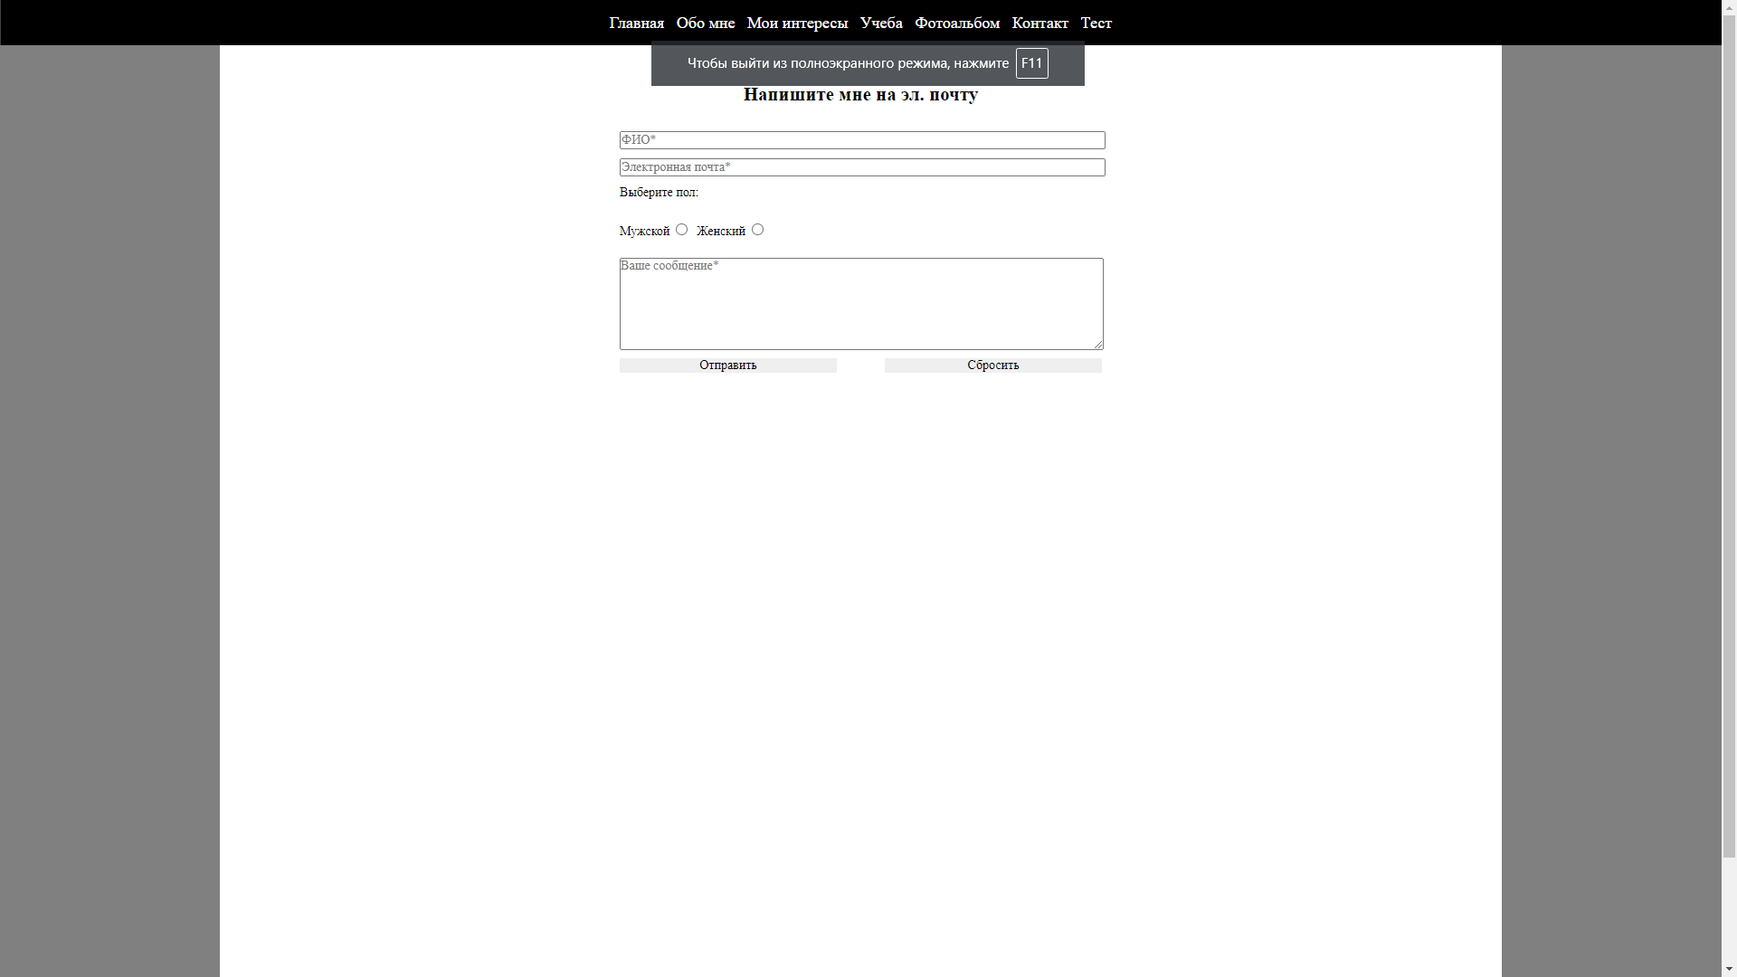

Рисунок 6 – раздел «Контакт»

Раздел Тест (по Варианту 20) (также см. Рисунок 7):

<!DOCTYPE html>

<html lang="en">

<head>

    <meta charset="UTF-8">

    <!--Я не знаю что здесь происходит, это сгенерило VSCode-->

    <meta http-equiv="X-UA-Compatible" content="IE=edge">

    <meta name="viewport" content="width=device-width, initial-scale=1.0">

    <!--Здесь заканчивается магия-->

    <link rel="stylesheet" href="css/style.css">

    <title>Тест по МИО</title>

</head>

<body>

     <header>

          <nav class="menu">

               <div class="menu_elem">

                    <a href="index.html">Главная</a>

               </div>

               <div class="menu_elem">

                    <a href="about.html">Обо мне</a>

               </div>

               <div class="menu_elem">

                    <a href="interests.html">Мои интересы</a>

               </div>

               <div class="menu_elem">

                    <a href="study.html">Учеба</a>

               </div>

               <div class="menu_elem">

                    <a href="album.html">Фотоальбом</a>

               </div>

               <div class="menu_elem">

                    <a href="contact.html">Контакт</a>

               </div>

               <div class="menu_elem">

                    <a href="test.html">Тест</a>

               </div>

          </nav>

    </header>

    <main>

     <article>

          <header>

               <h1>Тест по методам исследования операций (МИО):</h1>

          </header>

          <section>

               <header><a class="alt-href" href="study.html"><p>Учеба</p></a></header>

               <form action="mailto:antontoporkoff@gmail.com">

                    <p>Введите ФИО:</p>

                    <div>

                         <input name="name" type="text" placeholder="ФИО*"/>

                    </div>

                    <p>Выберете Вашу группу из контекстного списка:</p>

                    <select class="option-group" name="group" multiple size="4">

                         <optgroup label="I курс">

                              <option value="1">ИС/б-21-1-о

                              <option value="2">ИС/б-21-2-о

                         </optgroup>

                         <optgroup label="III курс">

                              <option value="3">ИС/б-19-2-о

                              <option value="4">ИС/б-19-2-о

                         </optgroup>

                    </select>

                    <ol class="test">

                         <li>

                              <p>

                                   Вопрос номер 1:

                              </p>

                              <input type="text" placeholder="Ваш ответ*" name="awnser1" />

                         </li>

                         <li>

                              <p>

                                   Вопрос номер два:

                              </p>

                              <p>Выберете варианты ответа:</p>

                              <div>

                                   <label for="awnser21">Вариант 1</label>

                                   <span><input type="checkbox" id="awnser21"/></span>

                                   <label for="awnser22">Вариант 2</label>

                                   <span><input type="checkbox" id="awnser22"/></span>

                                   <label for="awnser23">Вариант 3</label>

                                   <span><input type="checkbox" id="awnser23"/></span>

                                   <label for="awnser24">Вариант 4</label>

                                   <span><input type="checkbox" id="awnser24"/></span>

                              </div>

                         </li>

                         <li>

                              <p>

                                   Вопрос номер 3:

                              </p>

                              <p>Выберете вариант из контекстного списка:</p>

                              <select name="awnser3" multiple size="4">

                                   <optgroup label="Первые два варианта">

                                        <option value="1">1

                                        <option value="2">2

                                   </optgroup>

                                   <optgroup label="Последние два варианта">

                                        <option value="3">3

                                        <option value="4">4

                                   </optgroup>

                              </select>

                         </li>

                    </ol>

                    <div class="submit-container">

                         <input class="submit-button" name="submit" type=submit value="Отправить"/>

                         <input class="submit-button" name="reset" type="reset" value="Сбросить"/>

                    </div>

               </form>

          </section>

     </article>

    </main>

</body>

</html>

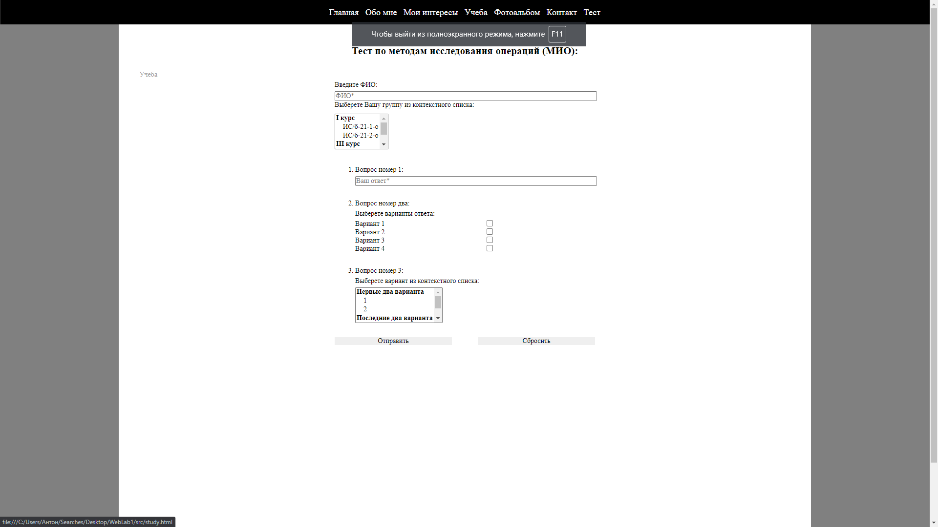

Рисунок 7 – «Тест»

Код был проверен в специальных онлайн-валидаторах.

Проверки страниц html:

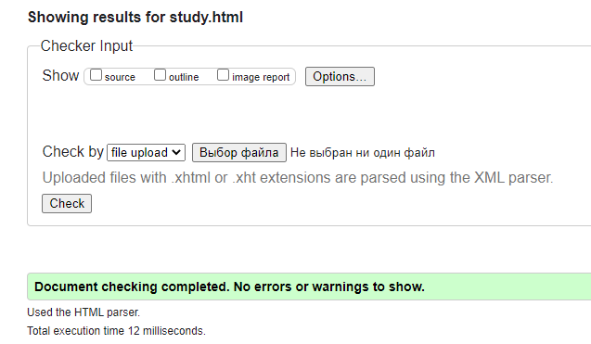

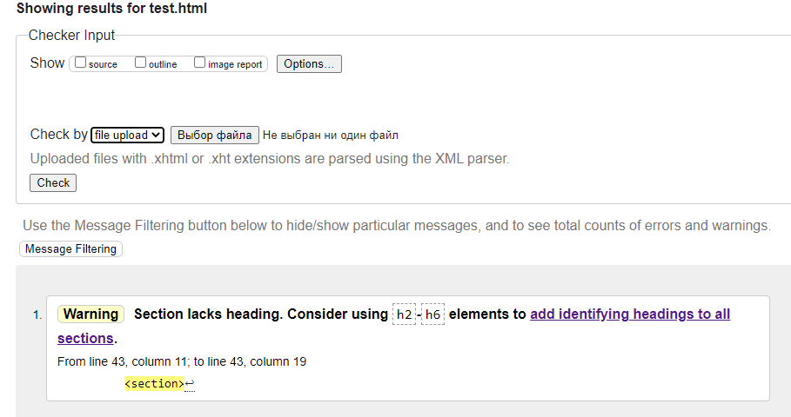

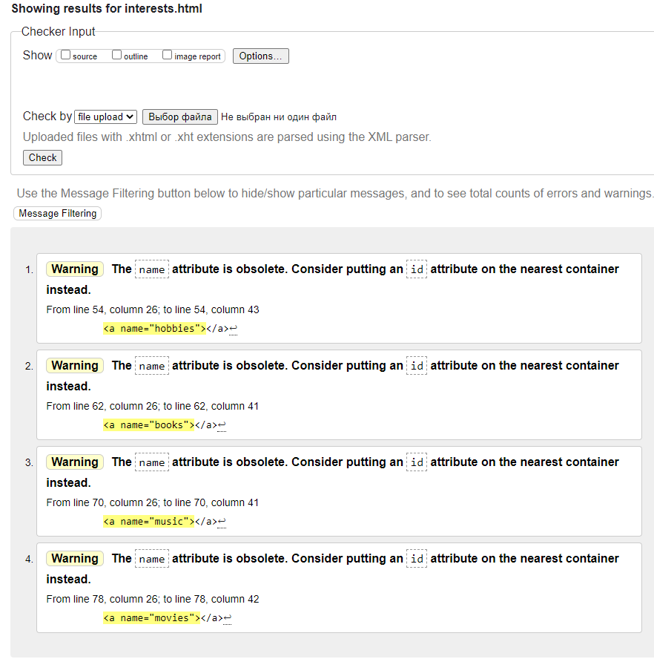

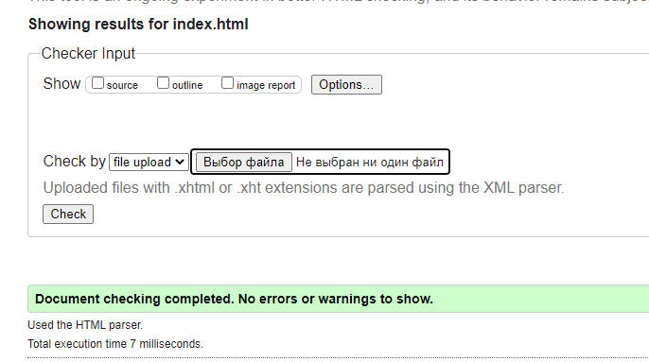

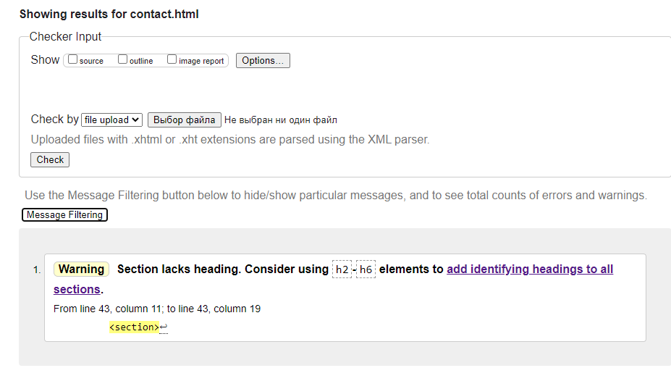

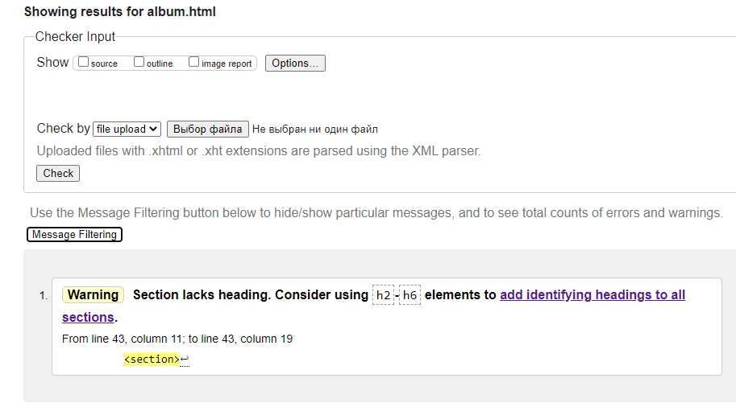

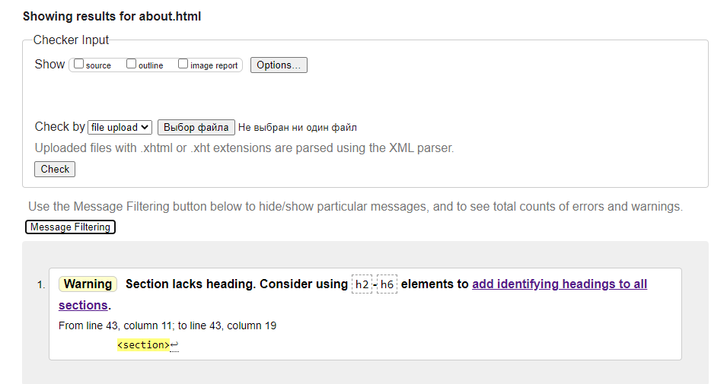

Валидация css файла:

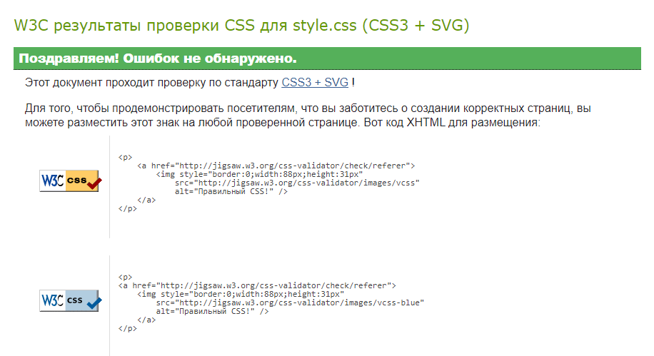

**Вывод**

В ходе работы были исследованы особенности структуры HTML-документа. Также были изучены основные понятия языка разметки гипертекстов HTML и каскадных таблиц стилей CSS. Приобрести практические навыки реализации Web-страниц c использованием блоков, гиперссылок, изображений, семантической верстки, flex-box’ов, стилей, input-элементов и форм, якорей, списков, параметров head-тега.